1：进入http://ehall.seu.edu.cn。输入账号密码登陆。

2选择‘服务’，查找‘辅修申请’APP。进入辅修申请。
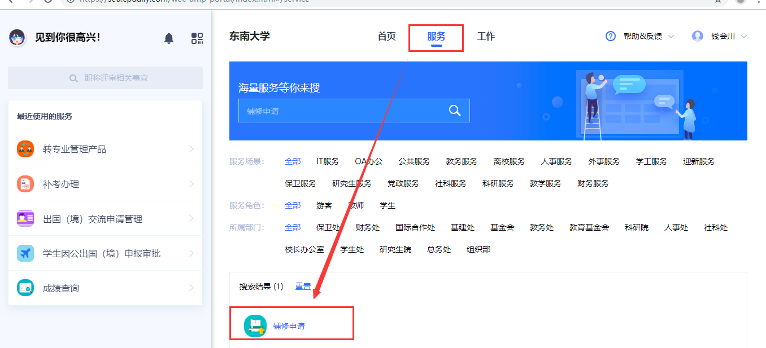

3：点击‘马上报名’，进入选择辅修专业界面。
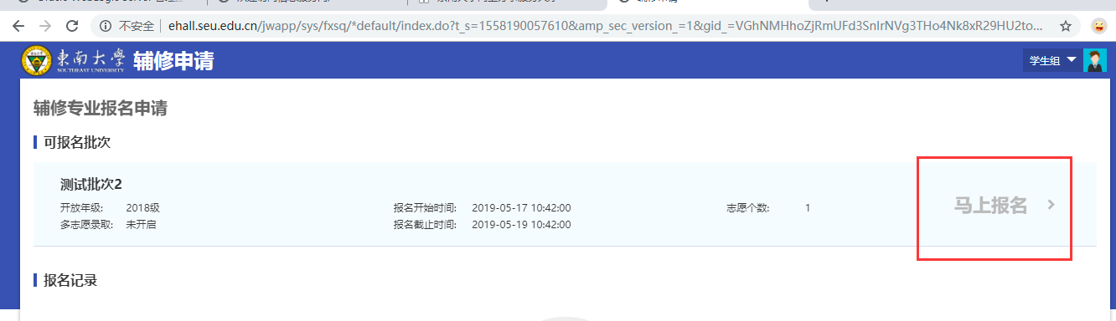

4：左侧为可报名专业，右侧为已报名专业。点击‘选择’选择想要报名的辅修专业，即报名成功。如果选择错误，可以通过‘删除志愿’重新选择。确认好报名专业后，请点击下方‘确认’按钮，提交。提交成功后，所选辅修专业不能更改。
